附件2：城乡居民最低生活保障（简称“低保”）证明材料说明
享受城乡居民最低生活保障家庭的毕业生。一般情况，低保的户主是学生的直系亲属，父母，或生活在一起的爷爷奶奶、外公外婆；特殊情况，低保的户主是其兄弟姐妹，要求学生在入校前与其兄弟姐妹必须在同一户口上。
需要提供以下材料：
一、低保证复印件
需要复印以下几页：
（一）低保证首页，如下图：
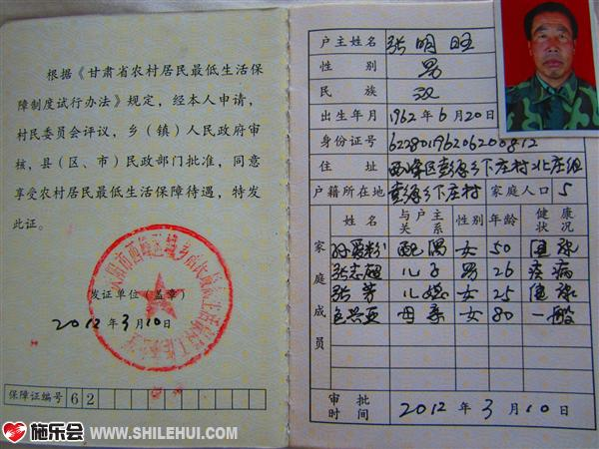
（图片来自网络）
（二）低保证年审记录或领取低保金记录，如下图（复印年审记录或领取低保金记录，是为证明学生的家庭正在享受低保待遇；若学生家庭的低保证是2017年1月1日以后签发，就不需要年审记录）

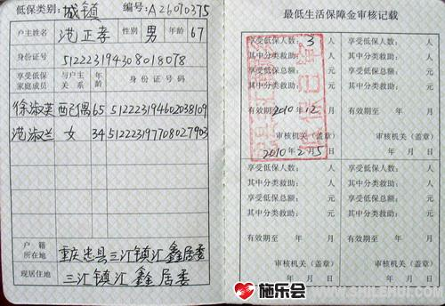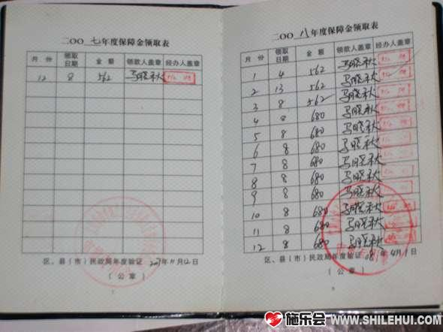
（图片源自网络）
（三）某些省市低保证上是没有年审记录或领取记录，那么就需要提供领取低保金的流水，如下图：
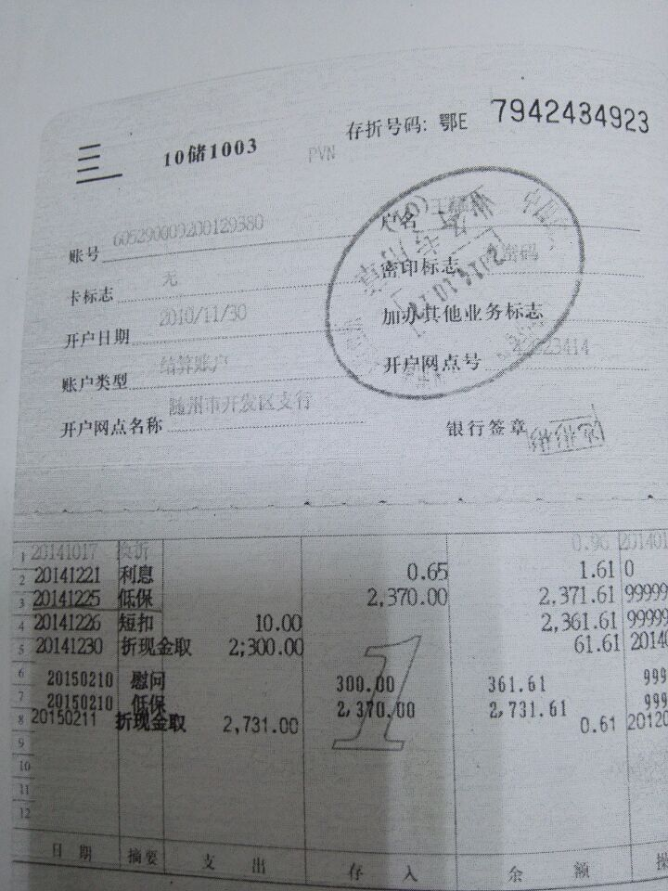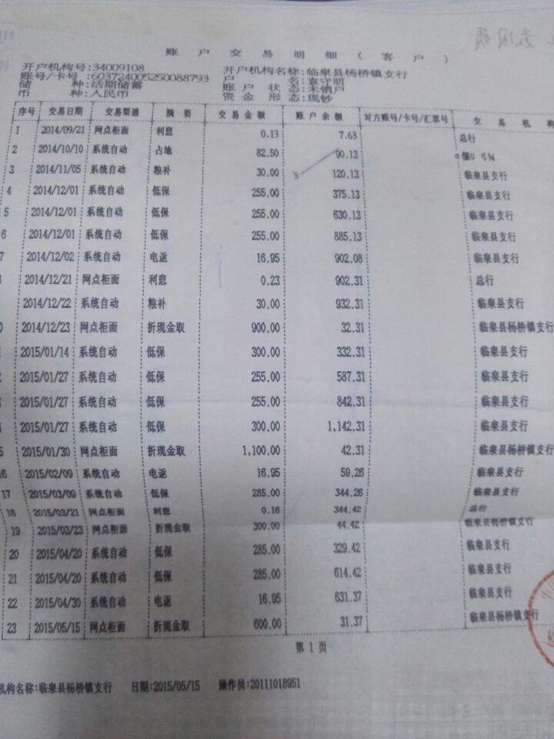

若是不能提供低保证或正在享受低保的材料，可由县级民政部门开具证明，证明模板如下：
城乡居民最低生活保障证明
贵单位：
兹我校学生 （学号 ，班级 ）陈述其家庭享受城乡最低生活保障待遇（以下简称低保），请对下述情况予以协助证实为感。
持证人姓名 |  |  |  |  | 低保证编号
家庭地址 |  | 省 市 县（市、区） 镇（街道） 村（社区）
享受低保家庭成员信息
与持证人关系 |  |  | 姓名 | 职业 |  |  | 身份证号
村委会（社区）意见 | 经核实低保证及其家庭情况，上述情况属实，该生家庭本年度最低生活保障待遇已经复审，目前：  □1、继续享受低保待遇，有效至 年 月，月补助金额为 元；  □2、不符合低保条件。  经办人（签字）： 村委会（社区）（公章）  年 月 日
乡镇（街道）民政部门意见 | 经核实，该生家庭目前享受低保待遇，有效至 年 月。  经办人（签字）：  乡镇街道民政部门（公章）  年 月 日 |  |  |  |  | 县（市、区）民政部门意见 |  |  | 经办人（签字）：  电话：  县级民政部门（公章）  年 月 日
说明：1、本表请用黑色签字笔填写，字迹清晰可辨；2、本表需相关部门盖章有效。
二、与低保户主的亲属关系证明
若低保证上有毕业生姓名，能反映出于低保证持证人的亲属关系，则不需要提供其他证明材料；若不能，就需要补充材料，提供下列要求材料中的一项即可：
- 户口复印件，包括户口首页、户主页、低保户主页（若低保户主与户口户主不是同一人，必须提供）、学生本人页；
- 居（村）委会或派出所开具的亲属关系证明。
（3）中南财经政法大学家庭经济情况调查表（入学时填写的），模板如下：
高等学校学生及家庭情况调查表
学院： 专业： 班级： 学号：
学生本人基本情况 | 姓 名 |  |  |  |  |  |  |  | 性 别 |  |  |  |  | 出生年月 |  |  |  |  |  | 民 族
学生本人基本情况 | 身份证号码 |  |  |  |  |  |  |  |  | 政治面貌 |  |  |  |  |  |  | 入学前户口 |  |  | □城镇 □农村
学生本人基本情况 | 家庭人口数 |  |  |  |  |  | 毕业学校 |  |  |  |  |  |  |  |  |  | 个人特长
学生本人基本情况 | 孤 残 |  | □是□否 |  |  | 单 亲 |  |  |  |  | □是□否 |  |  |  |  |  | 烈士或优抚对象子女 |  |  |  | □是□否
家庭通讯信息 | 详细通讯地址
家庭通讯信息 | 邮政编码 |  |  |  |  |  |  |  |  |  | 联系电话 |  |  |  | （区号）－
家庭成员情况 | 姓名 |  | 年龄 |  | 与学生  关系 |  |  |  | 工作（学习）单位 |  |  |  |  |  |  |  |  | 职业 | 年收入（元） |  |  | 健康状况
影响家庭经济  状况有关信息 | 家庭人均年收入（元）。学生已获资助情况  。  家庭遭受自然灾害情况：。家庭遭受突发意外事件：。  家庭成员因残疾、年迈而劳动能力弱情况：。  家庭成员失业情况：。家庭欠债情况：。  其他情况：。
签章 | 学生本人 |  |  | 学生家长或监护人 |  |  |  |  |  |  |  | 学生家庭所在地乡镇或街道民政部门 |  |  |  | 经办人签字：  单位名称：  （加盖公章）  年 月 日
民政部门信息 | 详细通讯地址
民政部门信息 | 邮政编码 |  |  |  |  |  |  |  |  |  |  | 联系电话 |  |  |  | （区号）－
注：此表供学生申请家庭经济困难认定和申请国家助学贷款用。可复印。请如实填写，到家庭所在地的乡（镇）或街道民政部门核实、盖章后，交到学校。请自行将复印件保存好。

